# Описание экспорта/импорта предметов и юзеров

## Экспорт

### Предметы

1. Синхронизировать данные таблиц.

Исходные данные:

auctionru_base.geodesic_classifieds_cp

auctionru_base.geodesic_categories

auctionru_base.geodesic_classifieds_images_urls

Скрипт выборки данных находится здесь:

[_docs\_db\SQL queries\Продукт\geodesic\ id, title, price, sales_price, parent, auction_number, lot_number, contract_number, dates, desc, images.sql](../_db/SQL%20queries/Продукт/id,%20name,%20price,%20category%20(id,%20name),%20parent%20category%20(id,%20name).sql)

Таблицы временного размещения данных:

auc13_geodesic_categories

auc13_geodesic_classifieds_cp

auc13_geodesic_classifieds_images_urls

2. Зайти в раздел управления компонентом аукциона:

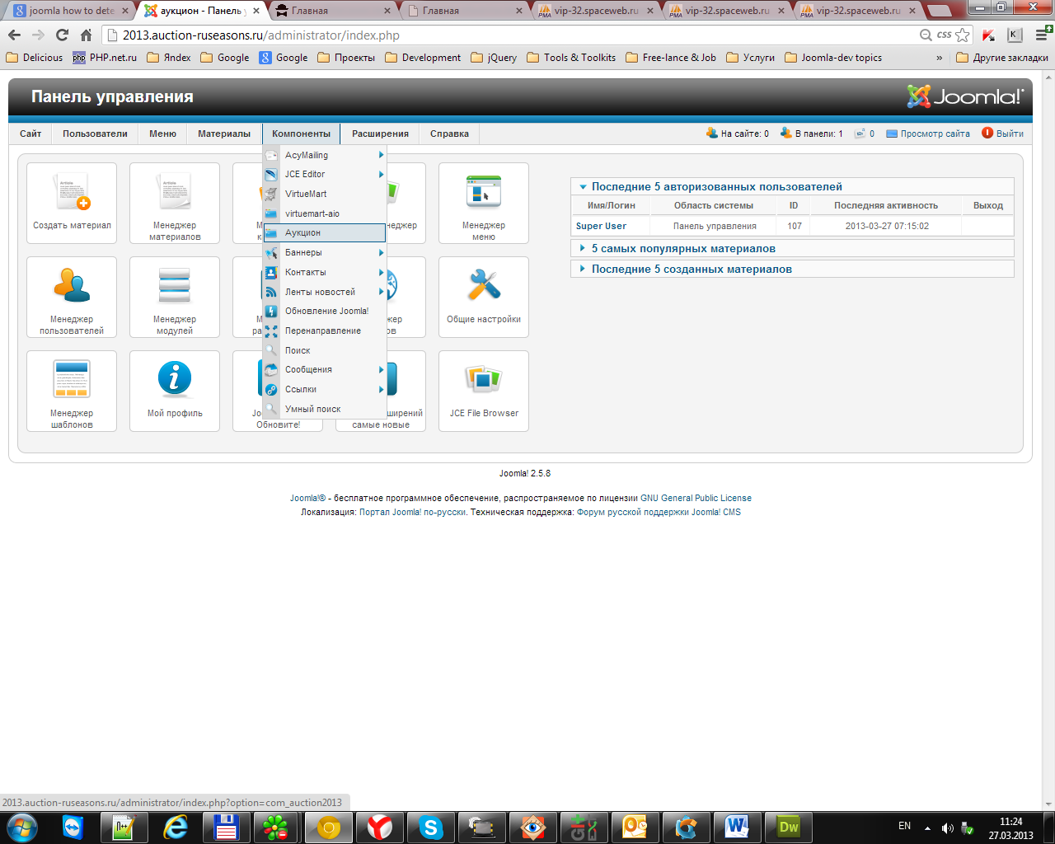

По умолчанию загружается подраздел импорта данных, откуда можно перейти в другие подразделы — очистки таблиц предметов, экспорта предметов и в VirtueMart:

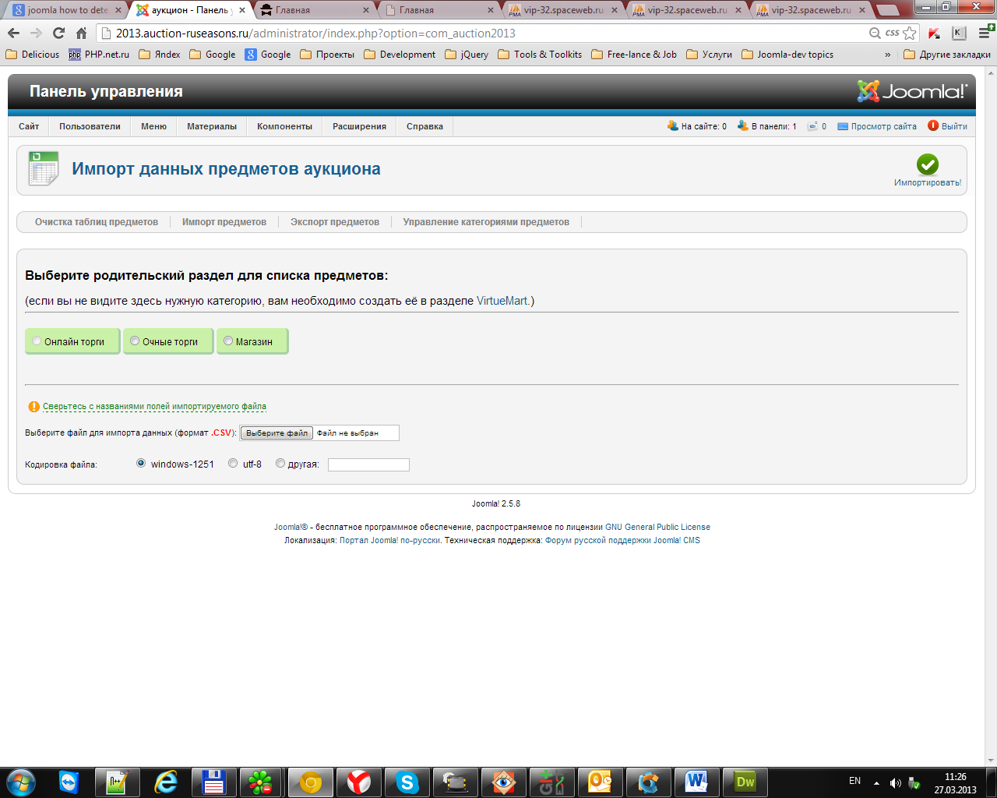

3. Перейти в раздел экспорта, выбрать секцию (набор категорий предметов) для экспорта данных из таблицы-источника.

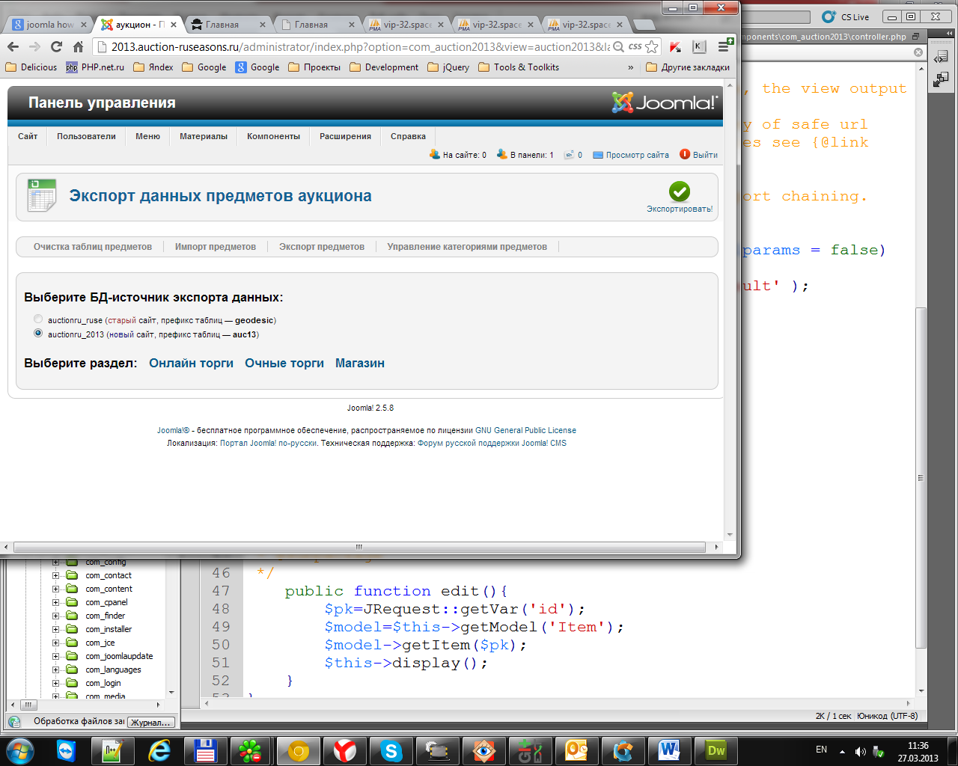

### Юзеры

Синхронизировать таблицы:

auctionru_base.geodesic_userdata (общие данные юзеров)

auctionru_base.geodesic_logins (данные авторизации)

и

auc13_.geodesic_users

auc13_.geodesic_logins

соответственно.

## Импорт

### Предметы

Создать необходимые категории предметов в компоненте VirtueMart. Ссылка перехода:

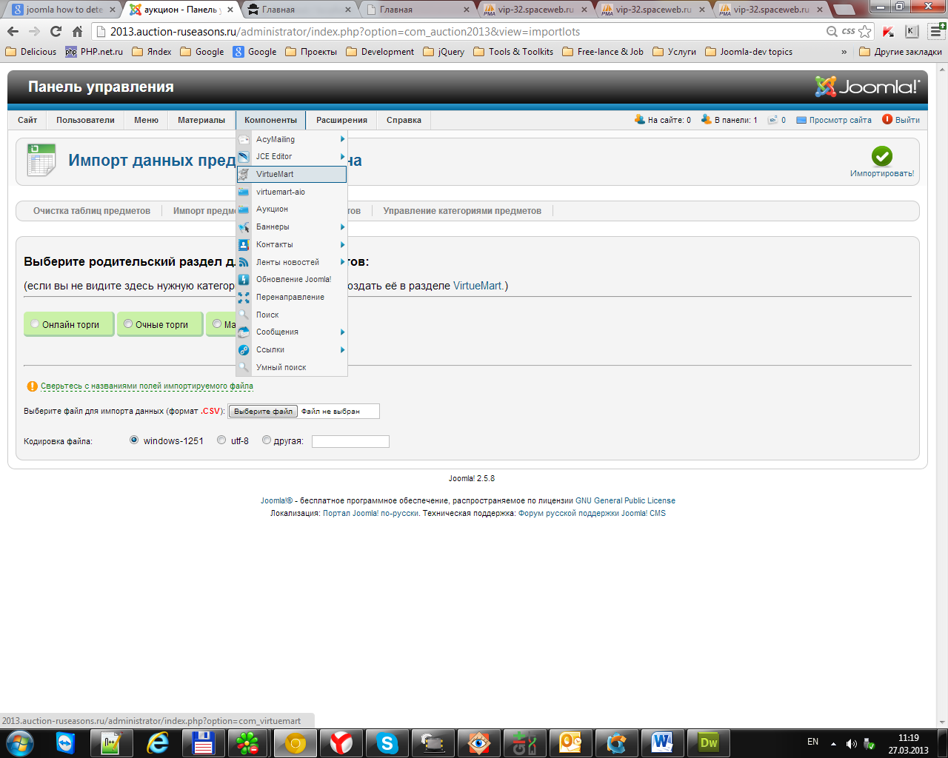

### Юзеры